TRAAM – Classe de 3e – Collège Henri Wallon Marseille (rep+)

Outil Utilisé
L’outil social utilisé est Google for work https://www.google.com/edu/ pour la gestion des comptes élèves de l’établissement et l’application Classroom qui permet de faire des cours virtuels. (Ils ont aussi eu un cloud disponible par débat pour y deposer des ressources)
Mise en place de l’outil sur l’établissement
- Inscription sur Google for éducation

a) l’établissement est un nom de domaine du type @nomdelétablissement (mais il est à créer par l’établissement et il faut souvent une carte bleue pour payer cet abonnement)
il faut payer environ 10 euros par an pour avoir un nom de domaine.
b) il faut ensuite que le serveur de domaine (le site que vous payez) crée autant d’adresse mail que nécessaire (pour tout l’établissement)

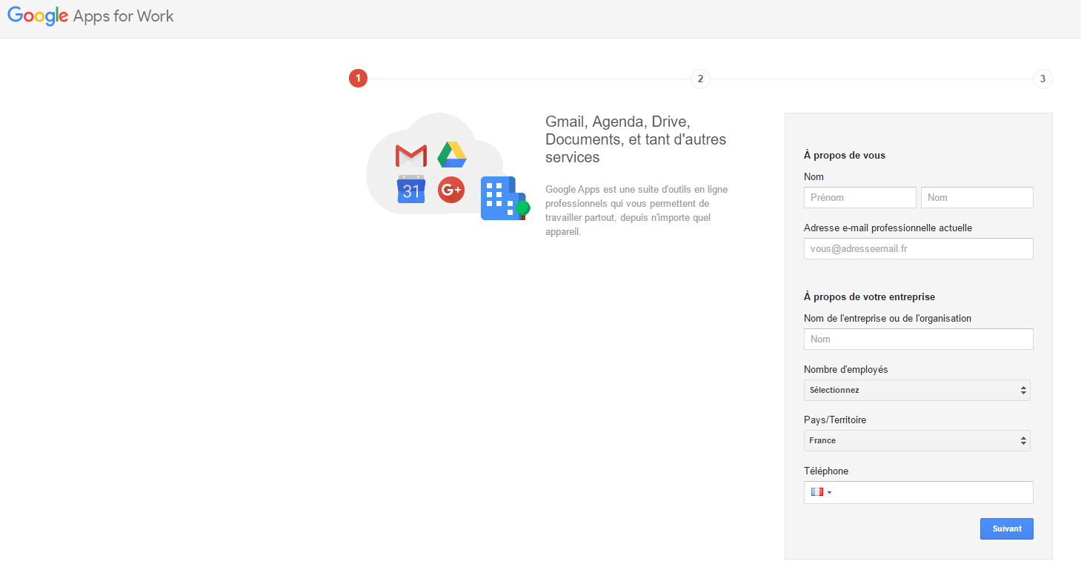

C’est gratuit ou en tout cas, c’est inclus dans l’abonnement

- Creation des comptes et des groupes classes (importation des .csv de la base élèves)
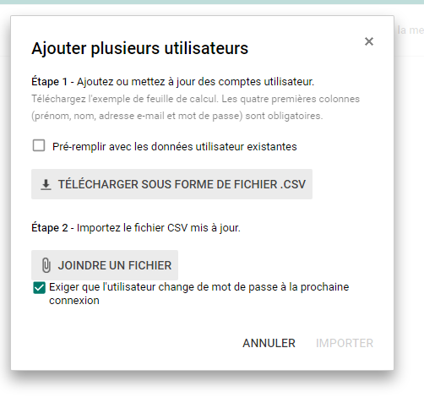
- Creation du cours sur l’application Classroom
Intérêt pédagogique
L’intérêt principal est de permettre aux élèves de travailler ensemble mais à distance grâce à un outil accessible « grand public » que beaucoup maitrisent.
Il a été très facile pour eux de stocker et de diffuser des documents qui ont servi à leurs argumentations.
Coté enseignant il est assez facile et agréable d’avoir au même endroit tous les travaux élèves sans avoir à courir après les travaux rendus ou alors de trier les mails reçus.
Respect de la loi pour cet outil
L’Education Nationale devrait bientôt signer un accord pour officialiser le partenariat avec Google
Le parcours, mise en place et utilisation
- Séance de presentation en classe de l’outil et des themes
Ce test s’inscrit dans le Parcours Citoyen de l’élève en le combinant avec la partie RESPONSABILITE HUMAINE EN MATIERE D’ENVIRONNEMENT ET SANTE Sur cet outil 4 débats sont traités par 4 groupes d’élèves inscrits sur la plateforme. Chaque débat verra s’affronter 2 thèses opposées.
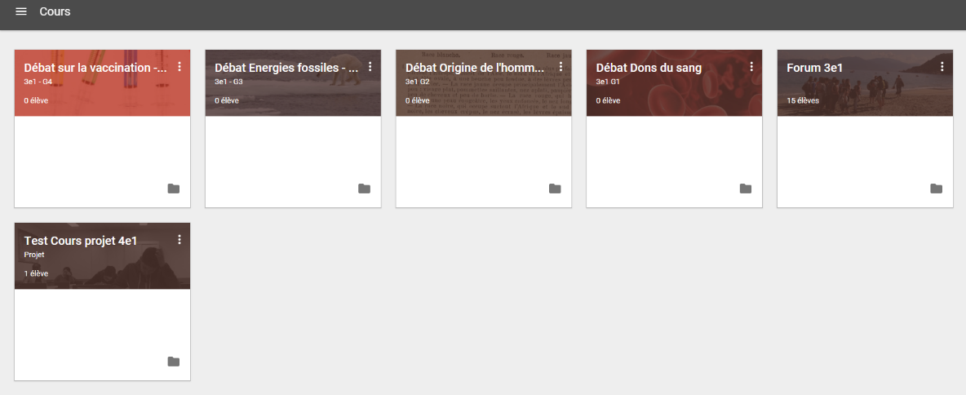
Les élèves doivent argumenter scientifiquement en publiant des articles, des lectures, des documents ou simplement leurs réflexions .

- Inscription des élèves dans chaque theme via un tableau depose dans le drive
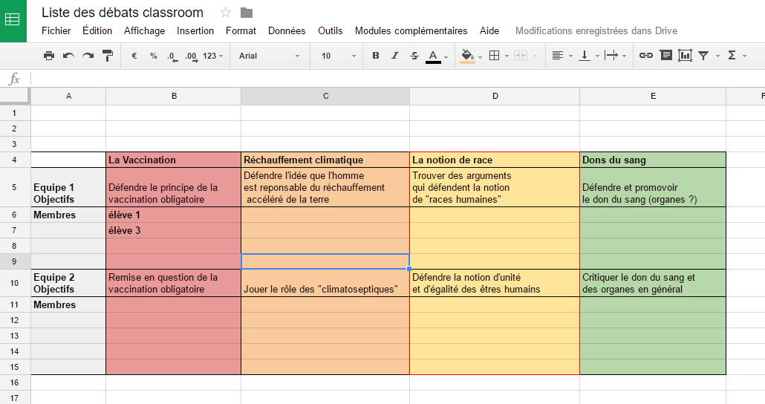

- Coup d’envoi des échanges et finalisation
Le débat a été ouvert 2 mois Durant lequel je suis intervenu en tant que moderateur sur chaque débat et en aiguillant leurs recherches.
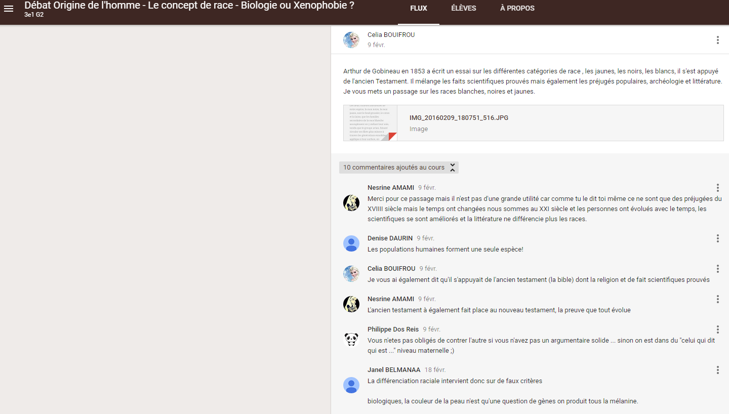

A la fin des 2 mois ce débat numérique a laissé sa place à un débat réel en presence de la classe et des professeurs volontaires. Ils ont préparé ce débat en compilant les meilleurs arguments du débat numérique.
Ce qui se cache au delà de l’aspect scientifique c’est l’éducation aux medias et à l’information qui feront d’eux j’èspère des citoyens plus alertes.

Les compétences mise en œuvre
Domaine 2 : les méthodes et outils pour apprendre
- Coopération et réalisation de projets
L'élève travaille en équipe, partage des tâches, s'engage dans un dialogue constructif, accepte la contradiction tout en défendant son point de vue, fait preuve de diplomatie, négocie et recherche un consensus.
Il apprend à gérer un projet, qu'il soit individuel ou collectif. Il en planifie les tâches, en fixe les étapes et évalue l'atteinte des objectifs.
L'élève sait que la classe, l'école, l'établissement sont des lieux de collaboration, d'entraide et de mutualisation des savoirs. Il aide celui qui ne sait pas comme il apprend des autres. L'utilisation des outils numériques contribue à ces modalités d'organisation, d'échange et de collaboration.
- Médias, démarches de recherche et de traitement de l'information
Il sait utiliser de façon réfléchie des outils de recherche, notamment sur Internet. Il apprend à confronter différentes sources et à évaluer la validité des contenus. Il sait traiter les informations collectées, les organiser, les mémoriser sous des formats appropriés et les mettre en forme. Il les met en relation pour construire ses connaissances.
L'élève apprend à utiliser avec discernement les outils numériques de communication et d'information qu'il côtoie au quotidien, en respectant les règles sociales de leur usage et toutes leurs potentialités pour apprendre et travailler. Il accède à un usage sûr, légal et éthique pour produire, recevoir et diffuser de l'information. Il développe une culture numérique.
- Outils numériques pour échanger et communiquer
L'élève sait mobiliser différents outils numériques pour créer des documents intégrant divers médias et les publier ou les transmettre, afin qu'ils soient consultables et utilisables par d'autres. Il sait réutiliser des productions collaboratives pour enrichir ses propres réalisations, dans le respect des règles du droit d'auteur.
L'élève utilise les espaces collaboratifs et apprend à communiquer notamment par le biais des réseaux sociaux dans le respect de soi et des autres. Il comprend la différence entre sphères publique et privée. Il sait ce qu'est une identité numérique et est attentif aux traces qu'il laisse.

Evaluations
- Lecture et analyse des échanges sur l’application au sein des débats
- Evaluation lors de la mise en place d’un débat oral

